OBJEMI DREVO!
POMAGAJTE nam OHRANITI
naravo zdravo,
z GLAVO. 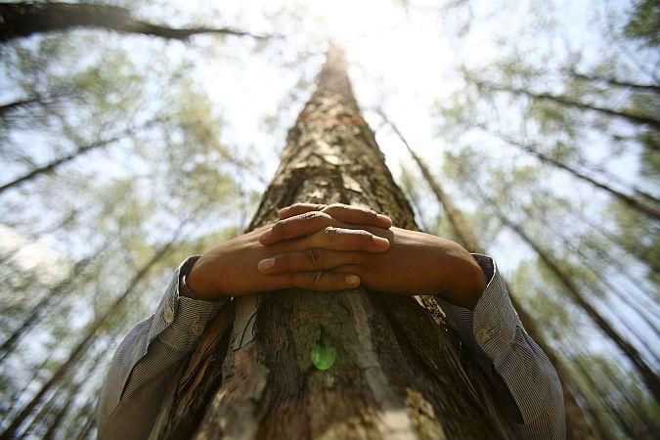
POMAGAJ ohraniti DRAGOCENOST dreves tako, da pošlješ svojo sliko na kateri OBJEMAŠ DREVO in pripomoreš k posaditvi več dreves na tel. št. 039827728 ali na objem.drevesa@gmail.si.

Vse informacije dobite na naši spletni strani
objem.drevesa ali na tel. Št. 039827728 ali
na Javnem zavodu Turizem Ljubljana.

